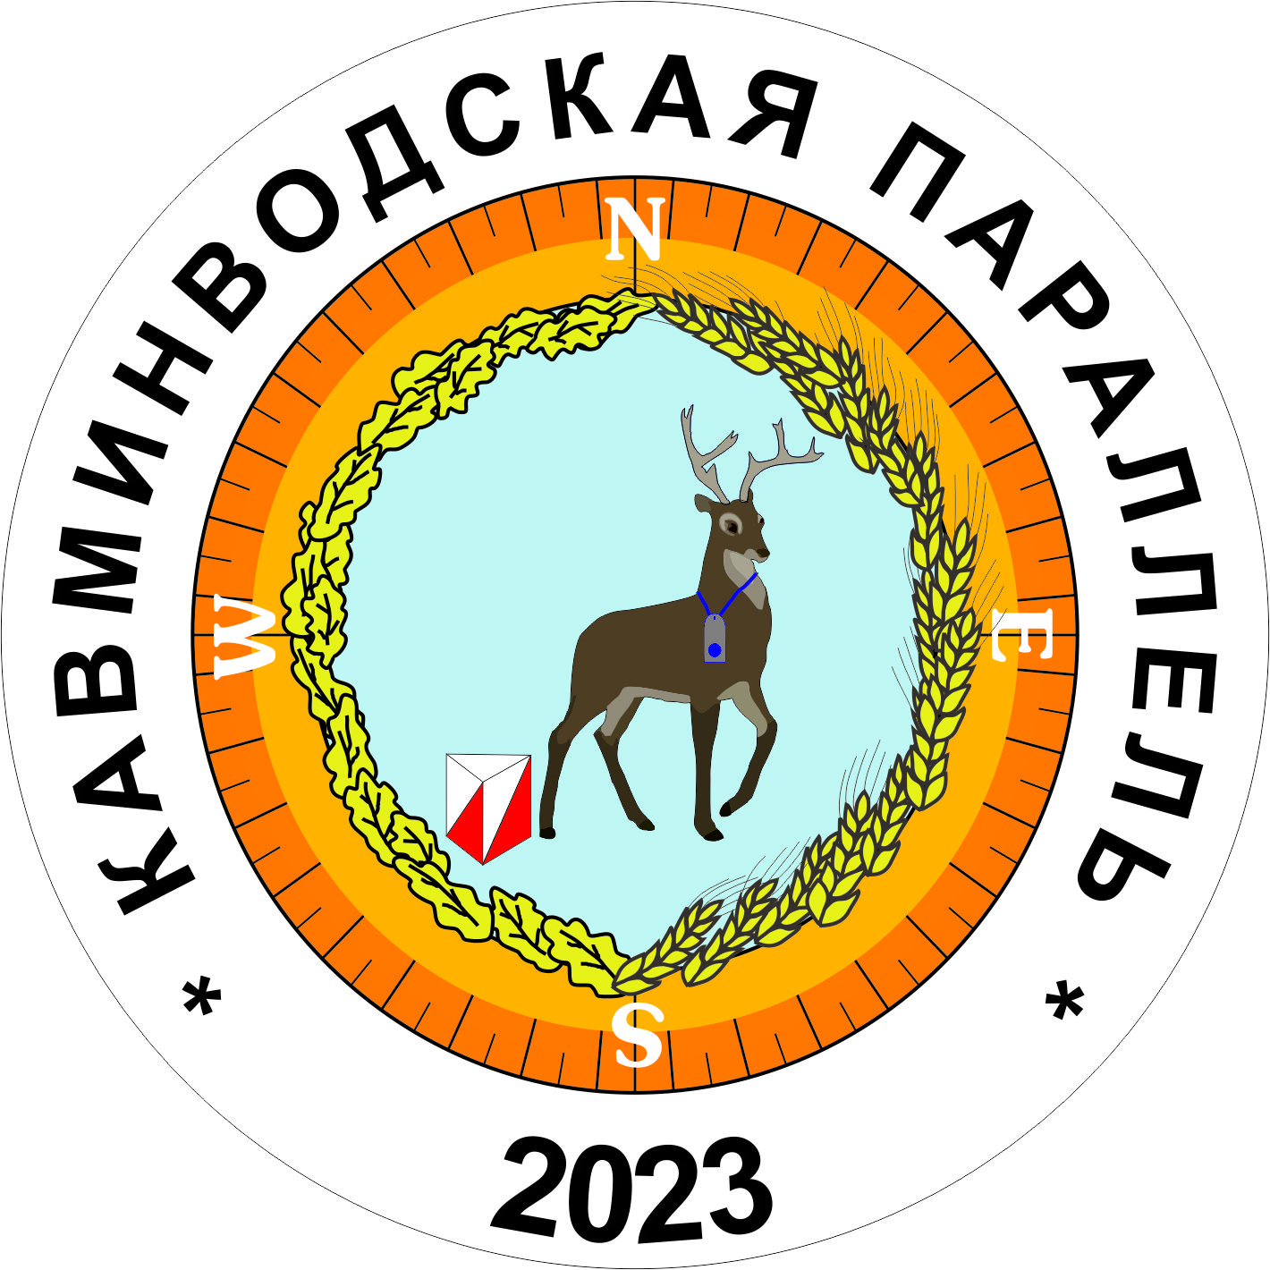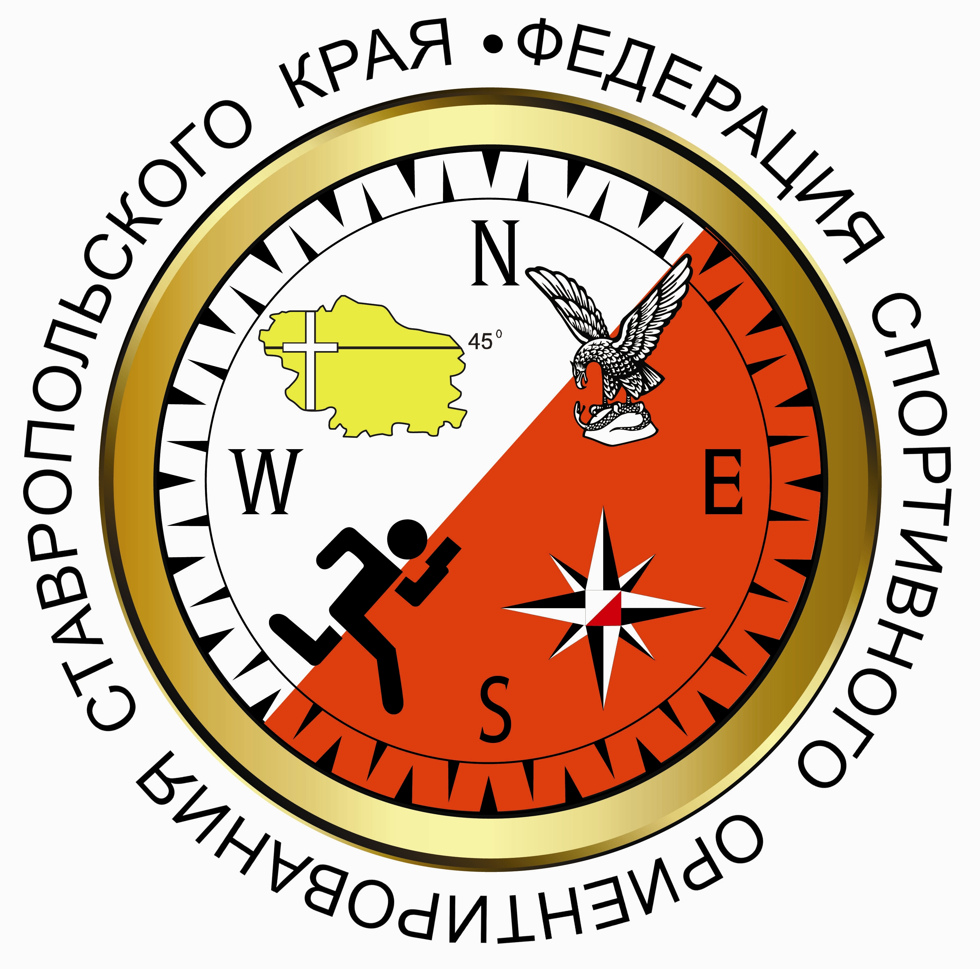
Фестиваль спортивного ориентирования
«Кавминводская параллель 2025»
1 этап

Ставропольский край, г. Железноводск.

ИНФОРМАЦИОННЫЙ БЮЛЛЕТЕНЬ №1

- Место и сроки проведения соревнований.
Соревнования проводятся в г. Железноводск, р-он ЖД Бештау
16 марта 2025г.
- Организаторы соревнований.
Федерация спортивного ориентирования Ставропольского края.
Главный судья: Климов И. В. (г. Железноводск);
Главный секретарь: Супрунов С. Г. (г. Железноводск).
Информация о соревнованиях на сайте http://www.fso-sk.ru
- Требования к участникам соревнований и условия их допуска.
Соревнования проводятся по дистанциям МЖ1, МЖ2, МЖ3, Open, зачет проводится по группам: Мужчины, Женщины, Девочки до 13 лет, Мальчики до 13 лет, Девушки до 15 лет, Юноши до 15 лет, Девушки до 17 лет, Юноши до 17 лет, Девушки до 19 лет, Юноши до 19 лет, М35, Ж35, М45, Ж45, М55, Ж55, Open.
При малом количестве участников группы могут быть объединены.
Составы команд по количеству участников не ограничены.
Представитель команды, в случае необходимости, может привлекаться к судейству.
4. Программа соревнований.
16 марта |  | Приезд участников | п. Бештау
 | 9:00 - 11:00 | Комиссия по допуску участников
 | 10:30 - 11:00 | Открытие соревнований
 | 11:30 | Старт соревнований, Кросс - лонг  0830031811Я
 | 14:30 - 16:00 | Отъезд участников.

- Условия финансирования.
Заявочный взнос за участие в соревнованиях для дистанций составляет:
М1 Ж1 350р/день
М2 Ж2 300р/день
М3 Ж3 OPEN 250р/день
Заявочный взнос для членов ФСО СК (при условии выполнения финансовых условий 2025 года) за участие в соревнованиях составляет:
М1 Ж1 300р/день
М2 Ж2 250р/день
М3 Ж3 OPEN 200р/день
При проведении соревнований будет использована система электронной отметки SportIdent. Стоимость аренды ЧИПов 50 рублей в день, для членов ФСО СК аренда чипа включена в стартовый взнос.
Реквизиты для перечисления взносов: Наименование получателя платежа: Региональная физкультурно-спортивная общественная организация «Федерация спортивного ориентирования Ставропольского края» ИНН 2627014197 КПП 262701001 р/с № 40703810104000000006 Филиал №4 ПАО КБ «Центр-инвест» БИК 040702734 к/с 30101810400000000734
В графе назначение платежа: «Членский взнос (указать ФИО и обязательно название коллектива, за который уплачивается членский взнос, если лично, то только ФИО), НДС не облагается».
Расходы производятся по следующим статьям:
- подготовка спортивных карт-схем;
- изготовление номеров;
- типографские и канцелярские расходы;
- дополнительные услуги автотранспорта на соревнованиях;
- подготовка дистанций;
- информационная поддержка соревнований.
Подача заявок на участие.
Адрес для предварительных заявок: suprunov.tankist@yandex.ru
Онлайн заявка https://orgeo.ru
Заявки принимаются до 14 марта 2025 года, до 20:00.
В комиссию по допуску участников представляется:
- официальная именная заявка;
- в том случае, если в официальной заявке на какого-либо спортсмена отсутствует допуск врача, на этого спортсмена должна быть представлена целевая медицинская справка на данные соревнования;
- паспорт или документ, его заменяющий - с информацией о месте регистрации;
- классификационная книжка с подтверждением спортивного разряда или звания;
- договор о страховании от несчастного случая (оригинал).
6. Условия подведения итогов
Спортивная дисциплина кросс - многодневный проводится в 5 этапов. Победители и призеры многоэтапного кубка Ставропольского края определяются в каждой возрастной группе. За каждый успешно законченный этап участник получает очки в соответствии с дистанцией и отставанием от лидера. Очки рассчитываются с помощью программы Wocscore, формула номер 3.
Если в группе 3 и более зачетных участника, то награждаются участники, занявшие первые три места. Если менее 3, то награждается только участник, занявший 1 место.
Общий результат определяется суммой очков 4 лучших этапов. Если засчитанных этапов менее 4, то учитывается общая сумма очков, но не менее 3-х этапов.
Дистанция | Длина | Коэффициент | Условия допуска
М-1 | 6-7 км | 1000 | 2001 г.р. и старше, I разряд
Ж-1 | 6км | 1000 | 2001 г.р. и старше, I разряд
М-2 | 5-6 км | 800 | 2005 г.р. и старше, III разряд
Ж-2 | 4-5км | 800 | 2005 г.р. и старше, Iю разряд
М-3; Ж-3 | 2-2.5км | 400 | 2000 г.р. и старше, IIIю разряд
open | 1,5-3 км |  | ДРТ; новички.
- Награждение.
Участники, занявшие призовые места (1, 2, 3) в каждой возрастной группе награждаются медалями и грамотами.

- Спортивно-техническая информация.
Карты подготовлены в 2018 году, по материалам 1997 года Михаила Замоты (Краснодар), Трунова Виктора (Белгород), Лихневского Анатолия (Белгород), Янина Юрия (Москва).
Составители: Леонтьев Игорь (Тамбов); Столяров Андрей (Орёл).
Масштабы карт - 1:7 500, сечение рельефа – 5 м. Формат карт 21х30 см.
Старт раздельный.
Опасные места – крутые склоны.
Границы района: север – железная дорога;
восток – ДОЛ «Бештау», железная дорога, пос. Иноземцево;
юг, запад – чётких границ нет.
Аварийный азимут – на ВОСТОК (90 градусов).
Оборудование стандартное. Отметка электронная, системы

